Informe Semana 7:
Tema 1: Geometría Computacional:
- Es el área de la informática que diseña y analiza algoritmos sobre objetos geométricos (puntos, segmentos, polígonos, etc.). Se ocupa de decidir pertenencias, detectar intersecciones, medir proximidades, construir envolventes, hacer consultas espaciales, entre otros.
- Utilidades: Sistemas de Información Geográfica (SIG) (selección por polígono, zonas de cobertura, redes viales); Robótica/Simulación (detección de colisiones, planeo de trayectorias, mapas de proximidad); Gráficos/CAD/Juegos (“picking” (selección), “snapping” (imán), “bounding volumes”, “triggers”); Logística/Mapas (centro más cercano, “clústeres” y límites de datos).
- Algoritmos de la temática: “Punto en Polígono”, “Cerco Convexo”, “Intersección de Segmentos”, “Búsqueda por Rangos”, “Vecino más Próximo”.
================================================================================
Tema 2: Punto en Polígono:
- Ray Casting: Dado un punto “p” y un polígono simple “P”, decidir si “p” está dentro fuera o en el borde de “P”. Ejemplos de uso: Selección por lazo en mapas/editores (SIG/CAD), detección de pertenencia a zonas, “picking” en interfaces gráficas.
- Winding number: Cuando el número de arrollamiento es diferente de 0, el punto está dentro del polígono; mientras que, si es igual a 0, estaría afuera. Es más robusto para polígonos complejos, pero un poco más costoso de implementar.
- Implementación C++/SFML: El código que sigue implementa una aplicación gráfica en C++ utilizando la biblioteca SFML (“Simple and Fast Multimedia Library”). Permite al usuario interactuar con un polígono, añadiendo vértices, cerrándolo y consultando si ciertos puntos se encuentran dentro del polígono, en su borde o fuera de él. El usuario puede agregar vértices al polígono con clic izquierdo. Puede cerrar el polígono con clic derecho (mínimo tres vértices). Una vez cerrado, puede consultar si los puntos están dentro/fuera/borde del polígono con clic izquierdo. Presionando la tecla “C”, se reinicia todo.
================================================================================
. 1) Inclusión de bibliotecas y configuración inicial:

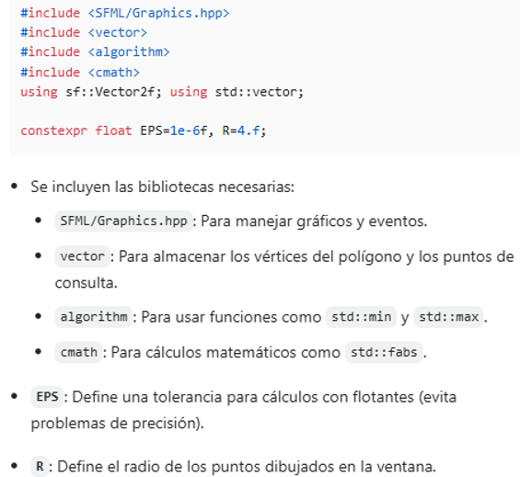

================================================================================
. 2) Funciones auxiliares:
. Estas funciones son esenciales para determinar la relación entre un punto y el polígono.
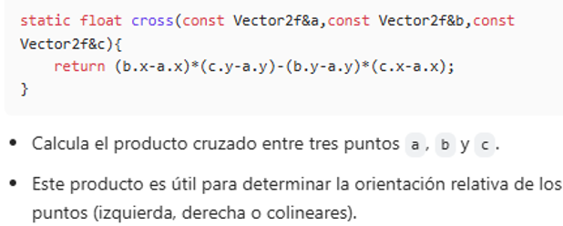
. Producto cruzado (“Cross”).

. Punto en segmento (“onSegment”).
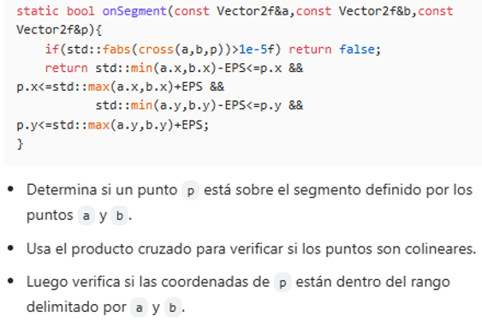

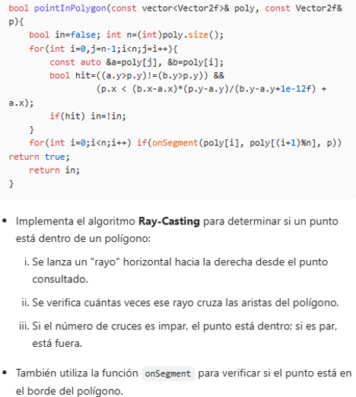
. Punto dentro del polígono (“pointInPolygon”).

================================================================================
. 3) Función principal (MAIN):
. La función principal implementa la lógica de interacción con la ventana gráfica.
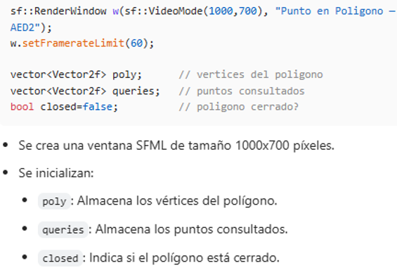
. Configuración inicial.

. Manejo de eventos.
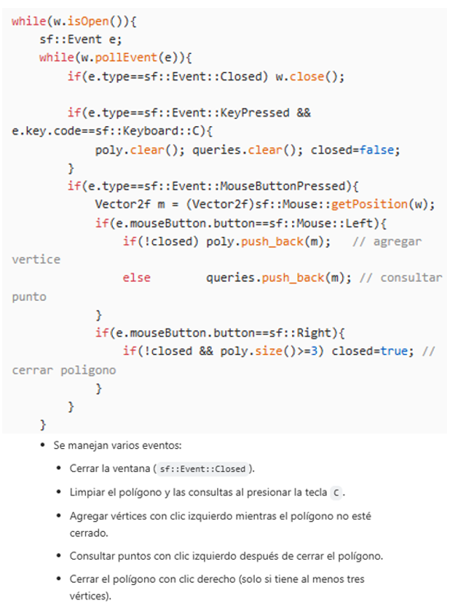

. Dibujo en la ventana.

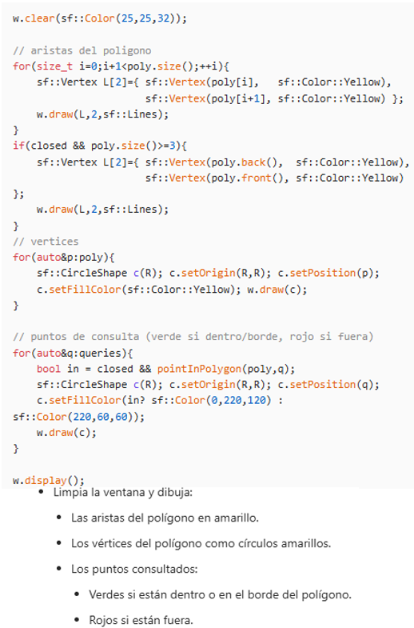

================================================================================
Tema 3: Cerco convexo:
- También conocido como “Convex Hull”, es el polígono convexo más pequeño que contiene a todos los puntos de un conjunto. Ejemplos de uso: Resumir la “forma exterior” de datos (“clustering”, análisis exploratorio). Acotar búsquedas y colisiones (descartar rápido lo imposible). Pre-procesamiento en SIG, visión por computadora y gráficos.
- Implementación con C++/SFML: Programa en C++ que utiliza la biblioteca SFML (“Simple and Fast Multimedia Library”) para graficar el cálculo del “Convex Hull” (envolvente convexa) de un conjunto de puntos en un plano 2D. La envolvente convexa es el menor polígono convexo que contiene todos los puntos dados. El usuario puede agregar puntos con clic izquierdo. Al presionar “H”, se calcula la envolvente convexa y se dibuja el polígono resultante. Al presionar “C”, se reinicia el conjunto de puntos y el “Convex Hull”.
================================================================================
. 1) Bibliotecas y configuraciones iniciales:
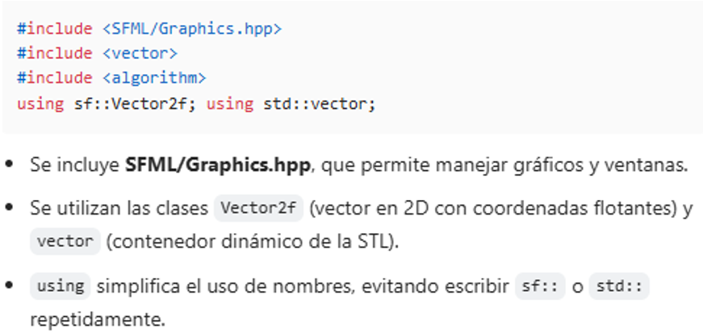

================================================================================
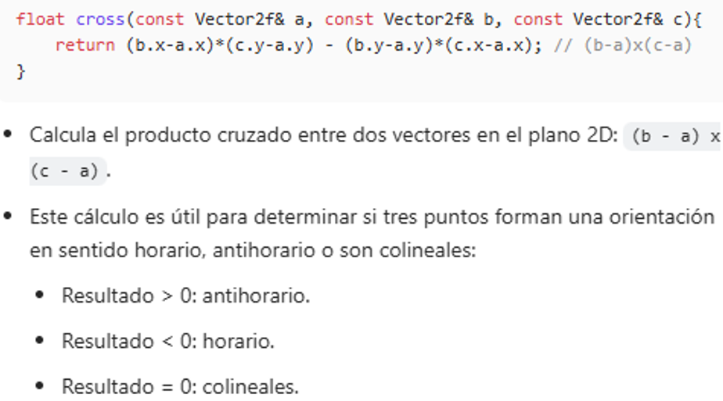
. 2) Función Cross:

================================================================================
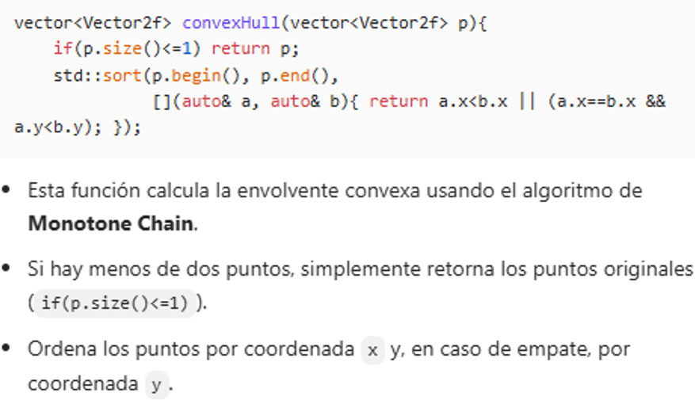
. 3) Función Convex Hull:

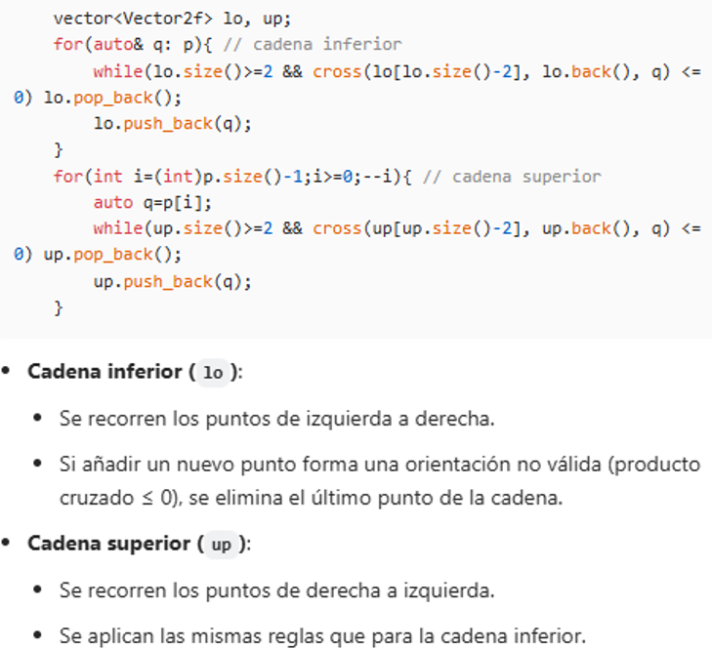
. Construcción de las cadenas superior e inferior:

. Unión de las cadenas:
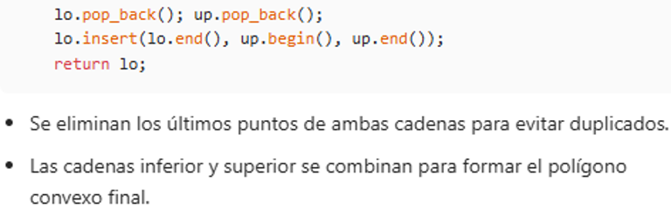

================================================================================
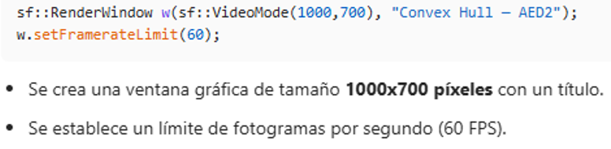
. 4) Función principal (MAIN):

. Manejo de eventos.

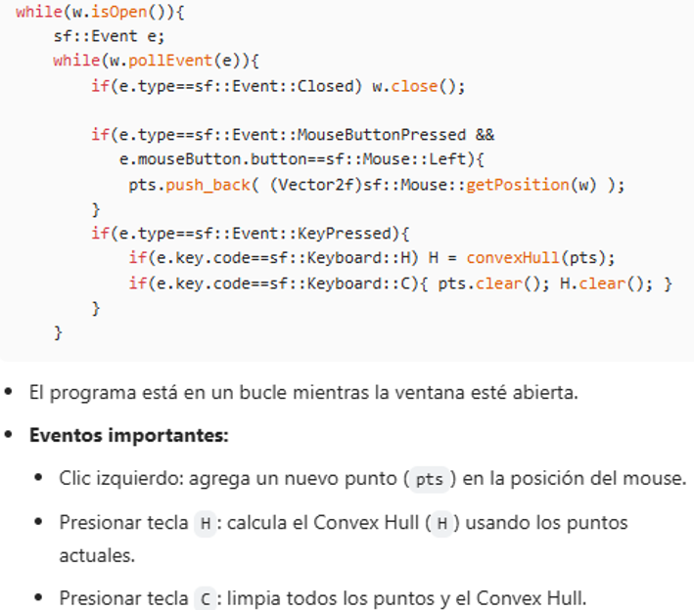

. Dibujo en la ventana.
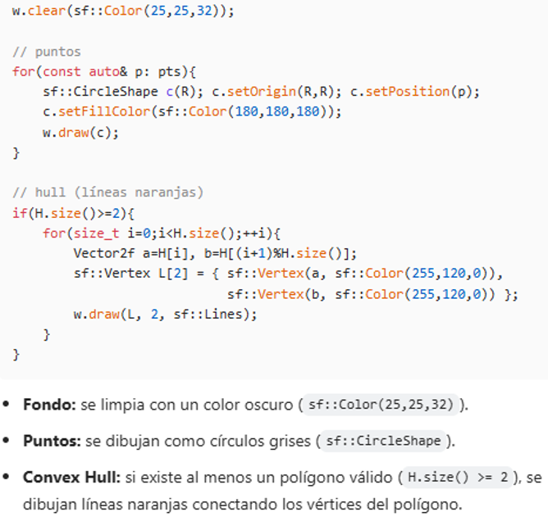

================================================================================
Tema 4: Intersección de segmentos:
- Decidir si dos segmentos “a-b (ab)” y “c-d (cd)” se cruzan (incluye tocarse en extremos y casos colineales). Implica obtener el punto de cruce. Ejemplos de uso: Colisiones y choques de trayectorias (robótica/juegos), validación de redes viales (SIG), recortes y “snapping” en CAD.
- Implementación C++/SFML: Este código implementa una demostración gráfica para calcular y visualizar la intersección de segmentos de línea. Este programa es una demostración interactiva que permite dibujar segmentos de línea con el mouse. Detectar visualmente sus puntos de intersección. Limpiar la pantalla y comenzar desde cero.
================================================================================
. 1) Funciones matemáticas para detectar intersecciones:
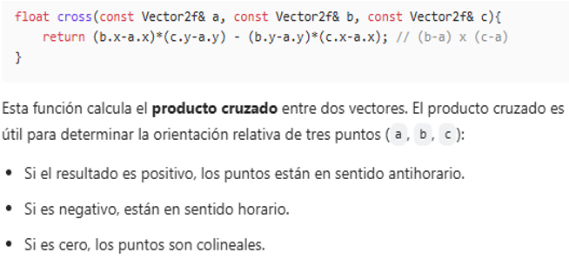
. “Cross”.

. “onSegment”.
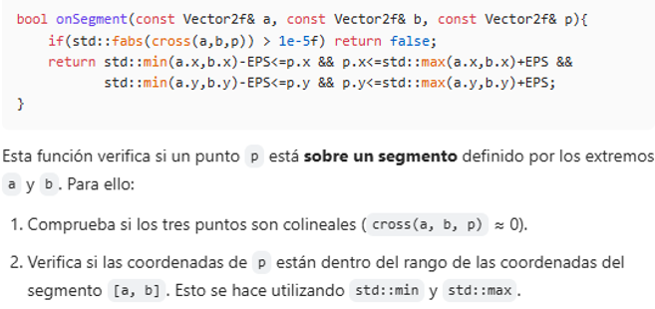

. “segmentsIntersect”.
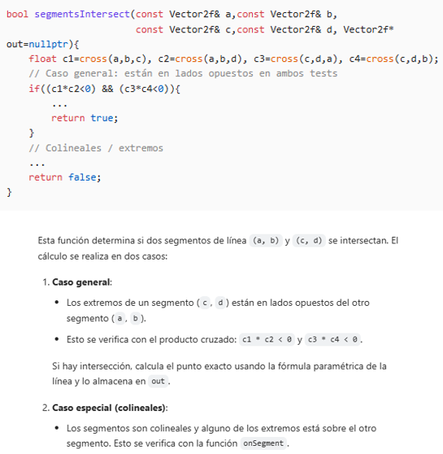

================================================================================
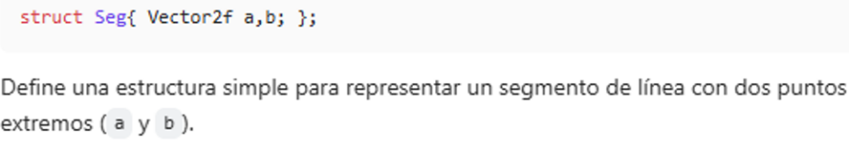
. 2) Estructura de datos:

================================================================================
. 3) Interfaz gráfica con SFML:
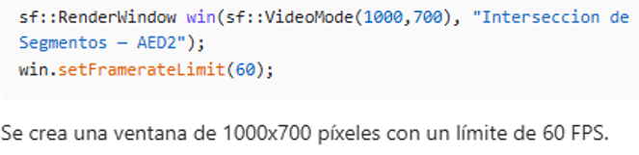
. Inicialización.

. Eventos del usuario. Cerrar ventana.

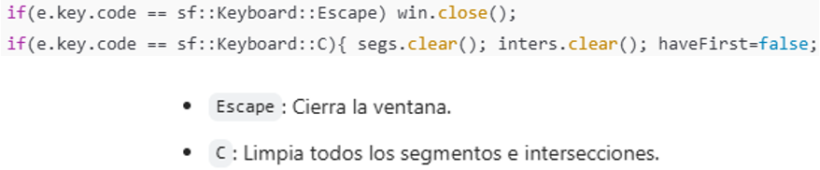
. Eventos del usuario. Presionar teclas.

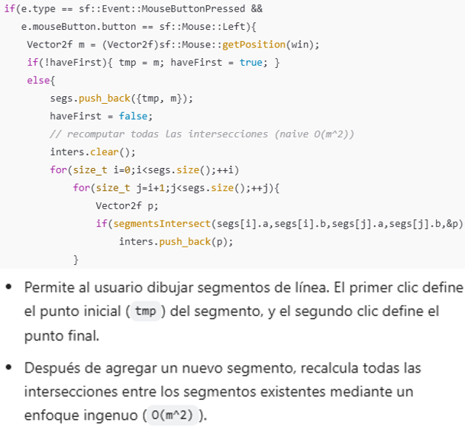
. Eventos del usuario. Clic izquierdo del mouse.

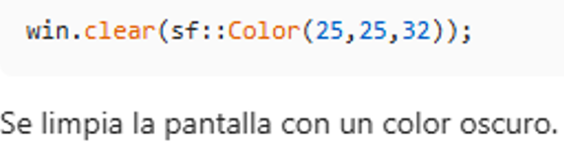
. Dibujo en pantalla.

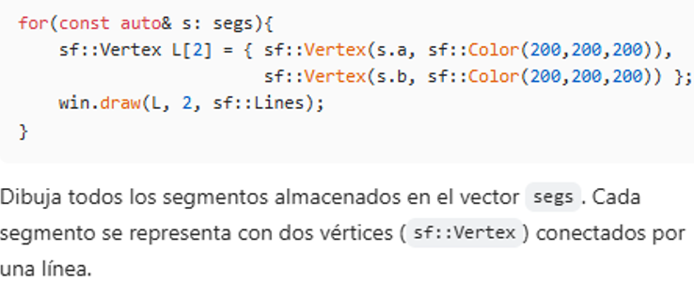
. Dibujar segmentos.

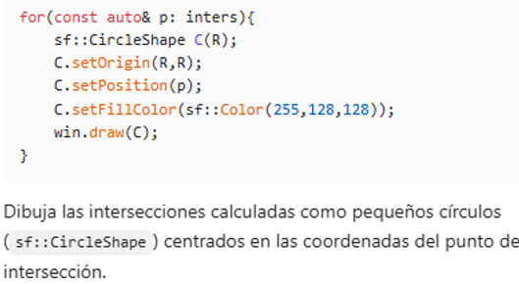
. Dibujar intersecciones.

================================================================================
. 4) Lógica principal:
. La lógica principal del programa está dentro del bucle “while(win.isOpen())”, que maneja eventos del usuario y actualiza la ventana gráfica. Cuando el usuario dibuja nuevos segmentos, se recalculan todas las intersecciones entre los segmentos existentes. Los resultados se almacenan en el vector “inters”.
================================================================================
Tema 5: Búsqueda por rangos:
- Dada una colección de puntos y un rectángulo alineado a ejes (“AABB”), devolver todos los puntos que caen dentro del rectángulo. “AABB” significa “Axis-Aligned Bounding Box”. Un rectángulo (en 2D) o caja (en 3D) alineado a los ejes de coordenadas. “OBB” (“Oriented Bounding Box”) puede estar rotado; el “AABB” no. Ejemplos de uso: Selección con mouse en interfaces, consultas en SIG/mapas, filtrado previo para colisiones o “picking”.
- Implementación C++/SFML: Aplicación interactiva que permite realizar una búsqueda por rango utilizando un rectángulo delimitador (“AABB”). El programa permite dibujar puntos haciendo clic izquierdo. Dibujar un rectángulo delimitador (“AABB”) manteniendo presionado “Shift” mientras se arrastra el mouse. Resaltar los puntos que están dentro del rectángulo con un color celeste. Limpiar los puntos y el rectángulo presionando la tecla “C”. Salir del programa presionando “Escape” o cerrando la ventana.
================================================================================
. 1) Inclusión de bibliotecas y configuración inicial:

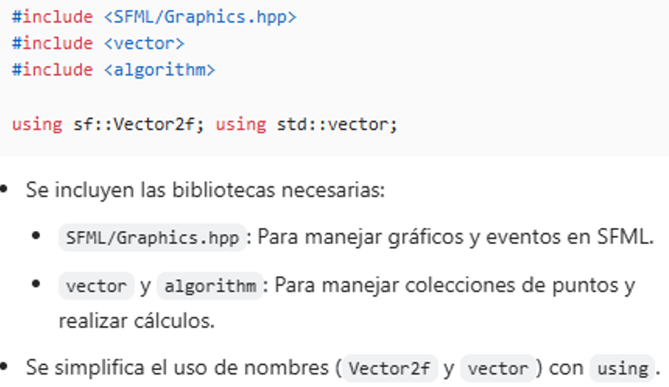

================================================================================
. 2) Configuración inicial del programa:
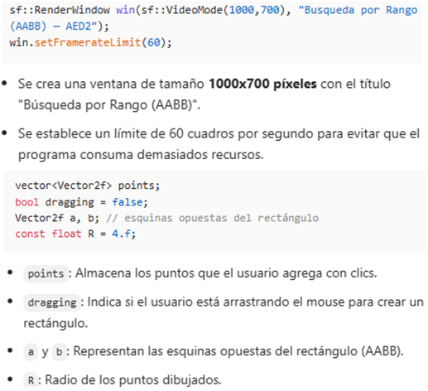

================================================================================
. 3) Bucle principal:
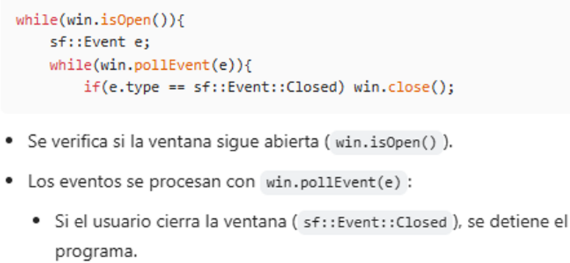
. Eventos del usuario.

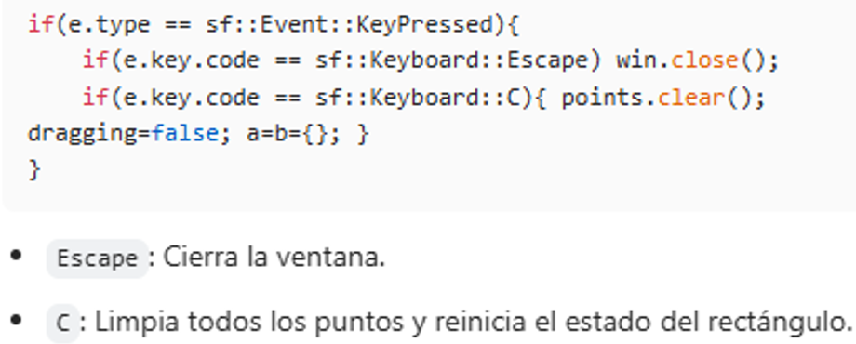
. Teclas y acciones.

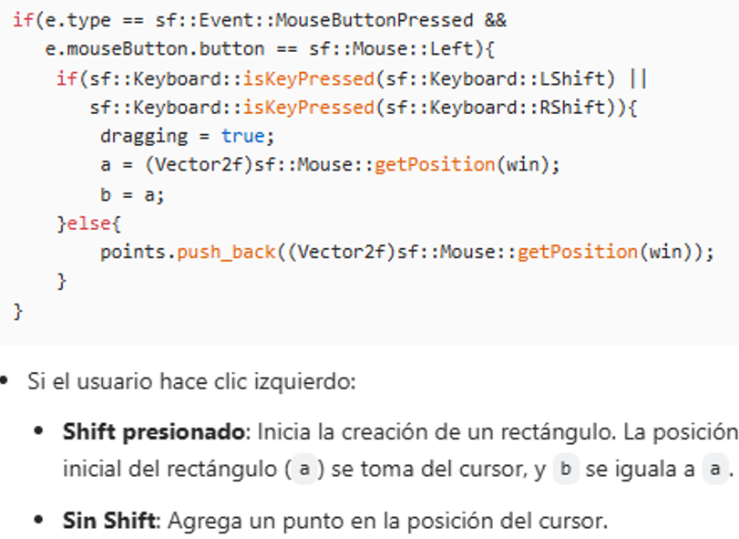
. Clics del mouse.

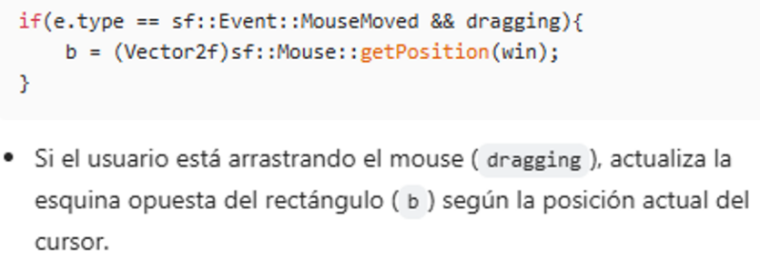
. Movimiento del mouse.

================================================================================
. 4) Dibujo en la ventana:
. Rectángulo delimitador (“AABB”).

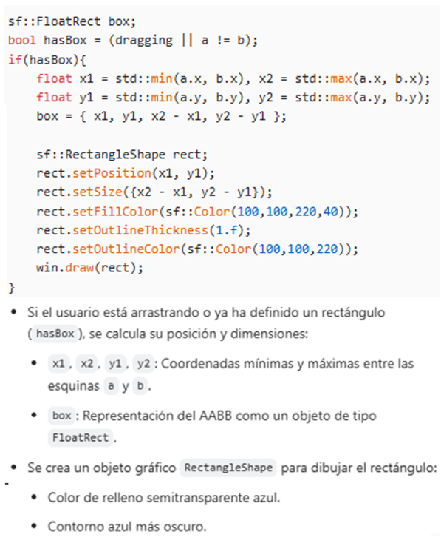

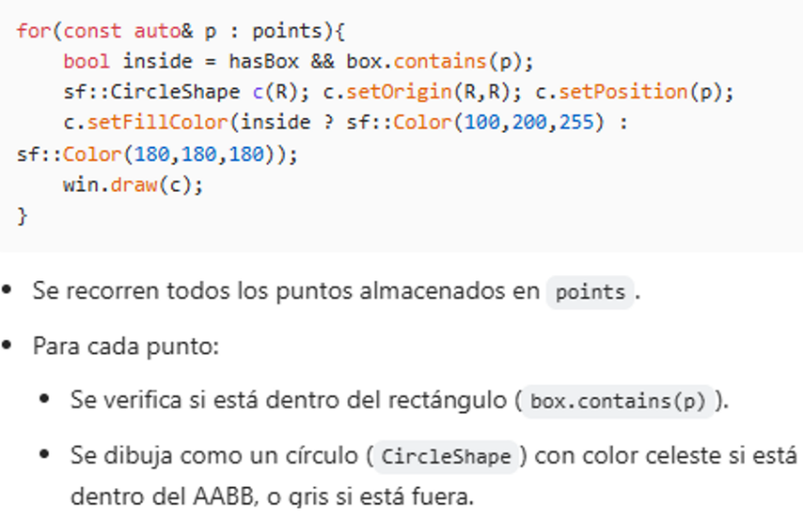
. Dibujo de puntos.

================================================================================
. 5) Actualización de la ventana:
. Dibujo de puntos.
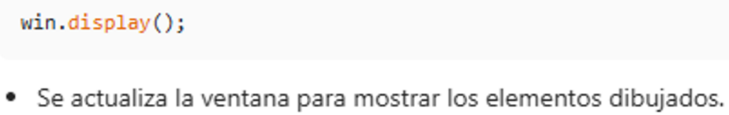

================================================================================
Tema 6: Vecino más próximo:
- Dado un punto de consulta “q”, encontrar el punto del conjunto más cercano a “q” según una métrica (típicamente distancia euclídea). Ejemplos de uso: Asignar el “centro más cercano” (logística), “snapping” en editores, recomendación por similitud, navegación y “clustering”.
- Implementación C++/SFML: Este código implementa una visualización interactiva del algoritmo de “Vecino más próximo”. El programa es capaz de agregar puntos al hacer clic izquierdo en cualquier parte de la ventana. Limpiar todos los puntos presionando la tecla “C”. Cerrar la ventana presionando “Escape” o cerrando directamente la ventana. Visualizar el vecino más cercano al mover el mouse cerca de los puntos agregados.
================================================================================
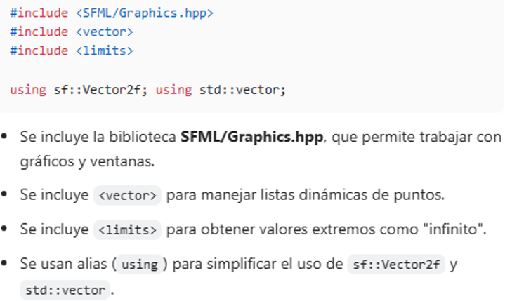
. 1) Inclusión de bibliotecas y definiciones iniciales:

================================================================================
. 2) Función dist2:
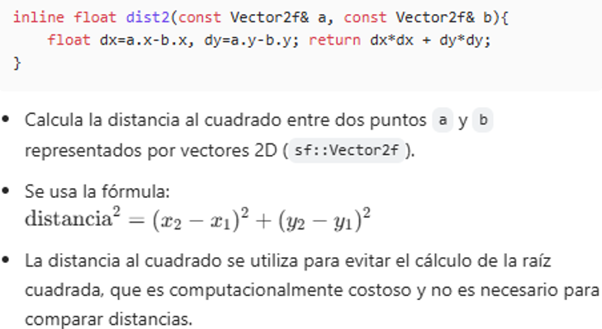
. Calcula la distancia al cuadrado entre dos puntos.

================================================================================
. 3) Función nearestIdx:
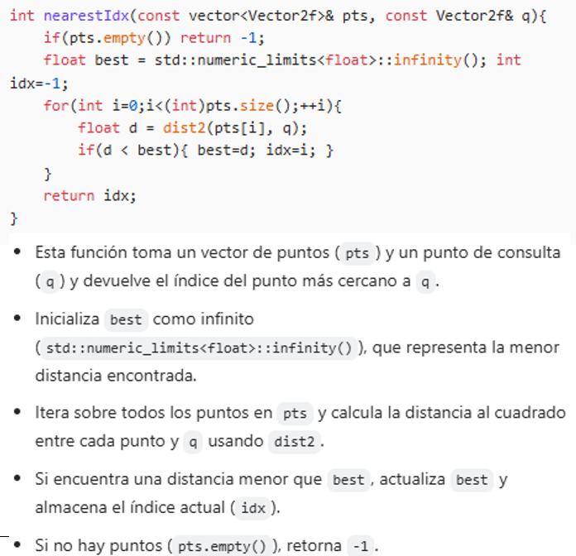
. Encuentra el índice del punto más cercano.

================================================================================
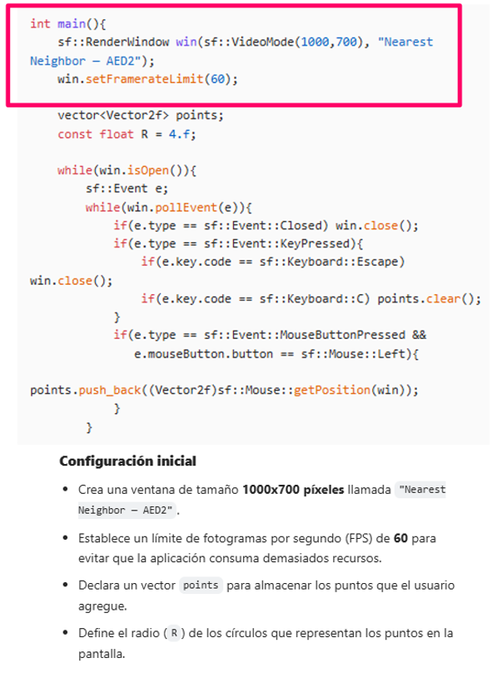
. 4) Función principal (MAIN):

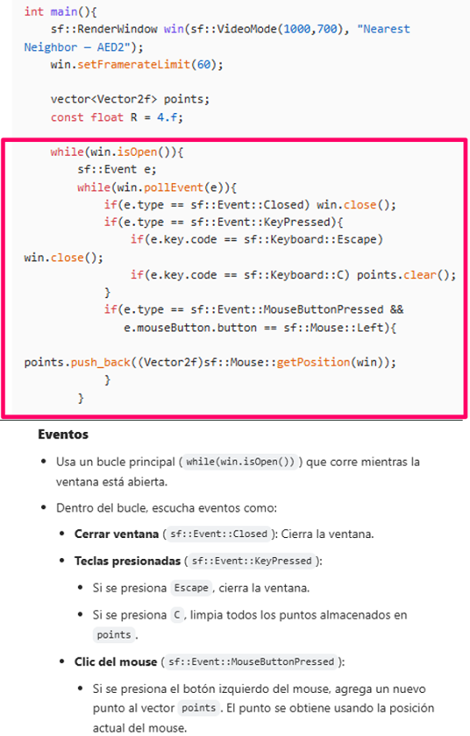

================================================================================
. 5) Dibujo en pantalla:
